

ciclo: [DAM]

MÓDULO DE [sistemas informaticos]

[Tarea Nº 06]

Alumno:

[Juan Carlos Filter Martín]

[15456141A]

**Contenido**

1. Documentos que se adjuntan a este informe. 3

2. Pasos previos: 3

a) Adaptador de red de la MV con Windows Server en adaptador puente. 3

b) IP estática en Windows Server 3

IP PC anfitrión 4

IP PC Windows Server 4

Comprobar cambios de IP estática 5

c) Cambiar el nombre del equipo servidor a SERVER_JCFM 5

Comprobar el cambio de nombre 6

3. RA06_g) Se han configurado y explotado dominios. 7

a) Instalar los Servicios de directorio Active Directory 7

b) promover el servidor 9

Comprobar el dominio creado 13

4. RA06_a) Se ha configurado el acceso a recursos locales y recursos de red. 14

a) Crear usuarios de dominio 14

DirectorJCFM 15

EmpleadoJCFM 16

b) Crear en el Servidor del dominio la carpeta “TrabajoJCFM" 17

c) Permisos en la carpeta “TrabajoJCFM” para los diferentes usuarios (Permisos de red) 20

Usuario dominio: DirectorJCFM (Escritura y lectura) 20

Usuario dominio: EmpleadoJCFM (Lectura) 21

d) Permisos en la carpeta “TrabajoJCFM” para los diferentes usuarios (Permisos NTFS “Locales”) 24

DirectorJCFM 25

EmpleadoJCFM 26

e) Preparar windows10 visualizar la carpeta compartida y permisos con ambos usuarios 28

Configurar la red estática 28

Cambiar nombre del equipo y nombre dominio 29

Comprobar que se ha unido al dominio JCFM.local 31

Usuario DirectorJCFM desde el Windows10 31

Usuario EmpleadoJCFM desde el Windows10 36

5. RA06_d) Se ha accedido a los servidores utilizando técnicas de conexión remota. 39

a) En una máquina con Windows 10 configurar el acceso remoto a dicha máquina. 39

# Documentos que se adjuntan a este informe.

A continuación se detallan los documentos que componen la presente entrega de la tarea:

1. Informe de elaboración de la tarea.

# Pasos previos:

## **Adaptador de red de la MV con Windows Server en adaptador puente.**

**Windows Server > Configuración > Red > Adaptador puente.**

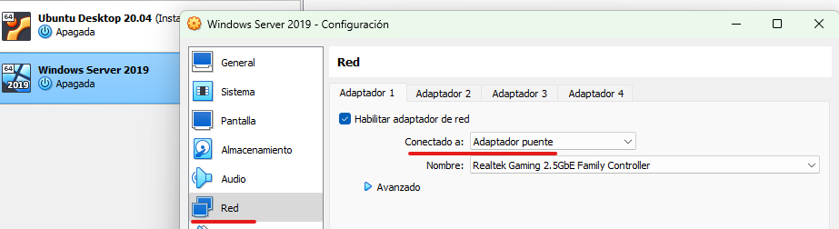

## IP estática en Windows Server

Se debe encontrar en el rango de direcciones del ordenador anfitrión. Como mi equipo tiene ip estática 192.168.1.2 vamos a usar la siguiente:

* Dirección IP: 192.168.1.5
* Servidor DNS primario: 192.168.1.5 *(Debe ser el mismo a la IP del servidor)*

### IP PC anfitrión

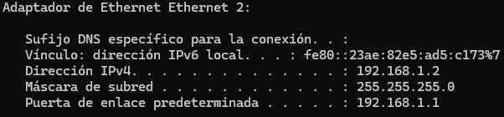

### IP PC Windows Server

**Panel de control > Redes e internet > Conexiones de red**

**Vamos al adaptador de red > propiedades > Protocolo de Internet 4 (TCP/IPv4)**

Por último asignamos la configuración de IP manual

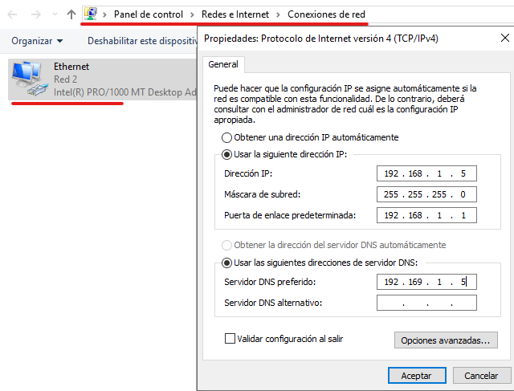

### Comprobar cambios de IP estática

**Desde la CMD >** **ipconfig /all** *(Podemos ver tanto la IP como el servidor DNS, puerta de enlace, ...)*

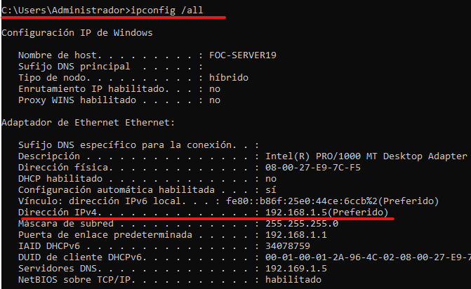

## Cambiar el nombre del equipo servidor a SERVER_JCFM

**Equipo > Propiedades > Cambiar configuración**

1. En descripción del equipo vamos a poner 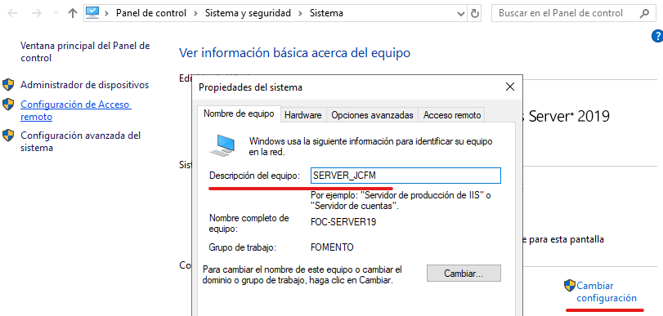**SERVER_JCFM**

Para cambiar el nombre pulsamos en el botón “Cambiar”

1. Le asignamos el nombre de **SERVER_JCFM** y aceptamos

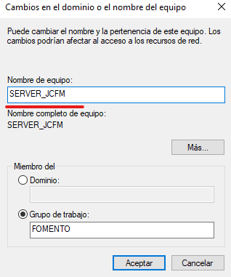

1. Tendremos que reiniciar para aplicar los cambios.

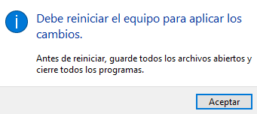

### Comprobar el cambio de nombre

**Administrador del servidor > Servidor local**

Podemos comprobar que se ha cambiado el nombre **SERVER_JCFM**

### 

O desde las propiedades del equipo:

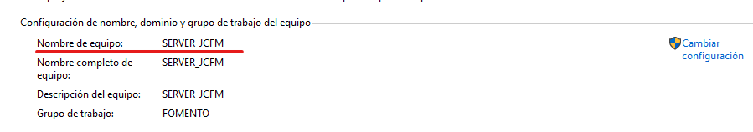

# RA06_g) Se han configurado y explotado dominios.

## Instalar los Servicios de directorio Active Directory

Para instalarlos vamos a:

**Administrador del servidor > Administrar >** ***Agregar roles y características***

Y nos dará paso a un asistente de instalación.

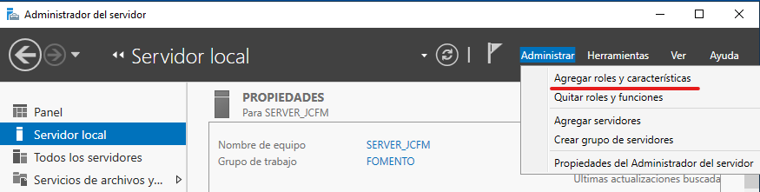

En este asistente tenemos varias ventanas en el cual se va a indicar que hacer para instalar:

* + - 1. Antes de comenzar → **Siguiente** *(es informativo)*
      2. Tipo de instalación → **Basada en características o en roles.**

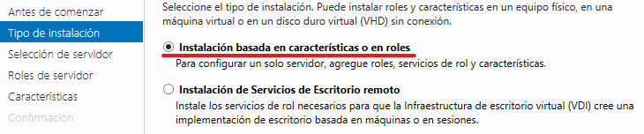

* + - 1. Selección de servidor → **Seleccionar un servidor del grupo de servidores**

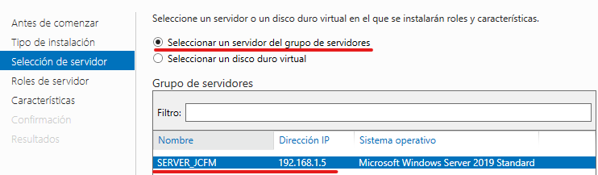

1. Roles de servidor → Marcamos el **servicio de dominio Active directory**

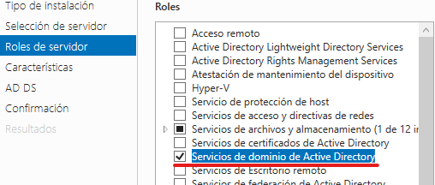

* + - 1. Características → **Siguiente** *(Muestras las características que se van a*

*instalar por defecto con el servicio del Active directory)*

* + - 1. AD DS → **Siguiente**
      2. Confirmación → **Instalar** *(Resumen de lo que se va a instalar)*

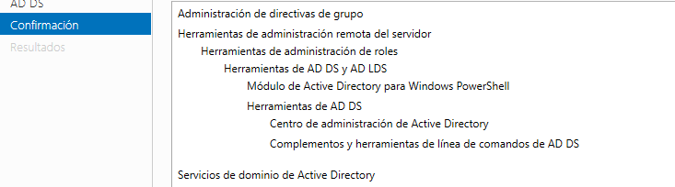

* + - 1. Resultados → **Se procede a la instalación del rol**

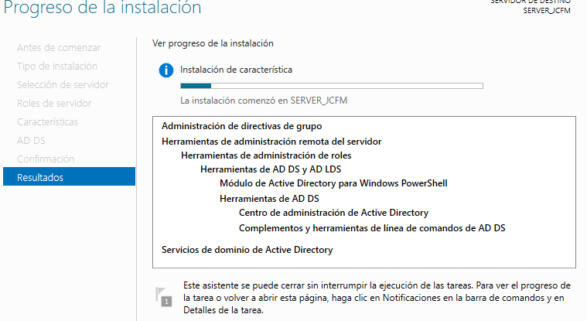

Una vez instalado vamos a pasar a decirle al Windows Server que aparte de a ver instalado este rol sea que esta máquina sea el controlador del dominio

## promover el servidor

Ahora vamos a indicar al ordenador que esta máquina va a ser el controlador del dominio.

**Administrador del servidor > Notificación que a aparecido >** **Promover este servidor a controlador de dominio**

Y nos dará paso a otro asistente:

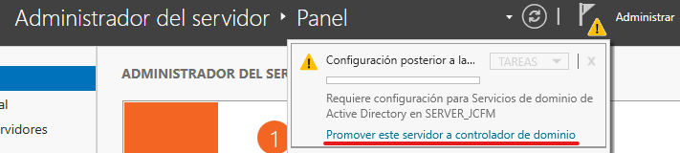

Los pasos a seguir en este asistente son los siguientes:

1. Configuración de implementación → **Agregamos un nuevo bosque y el**

**nombre del dominio JCFM.local**

(*ya que no hay dominio ni subdominio y solamente tiene un dominio ese dominio es el bosque)*

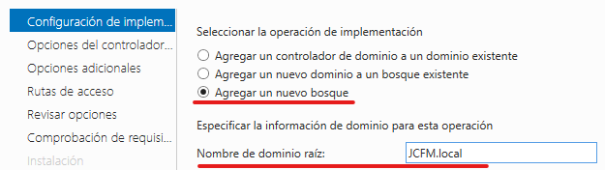

1. Opciones del controlador → Indicamos una contraseña **F0M3NT0\***

*(como no vamos a interactuar con ningún otro dominio ni ningún bosque siendo este mismo Windows Server 2016 dejamos el nivel funcional como está)*

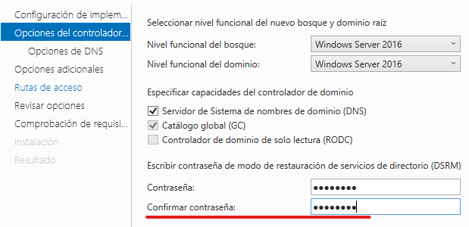

1. Opciones de DNS → Saldrá una advertencia para este servidor de DNS pero como el mismo servidor va a hacer de servidor de DNS esta advertencia se omite

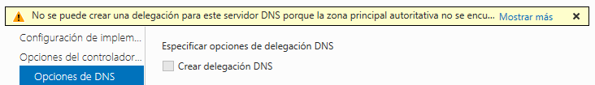

1. Opciones adicionales → **Nombre dominio NetBIOS** **JCFM** *(nombre de la maquina en la que estamos pero sin la extensión “.local”)*

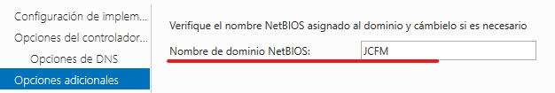

1. Rutas de acceso → **No modificamos nada.**

*(Son rutas donde se van a guardar las base de datos, registros, archivos,… “información del dominio donde se van a guardar estos archivos”)*

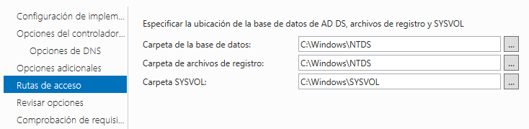

1. Revisar opciones → Resumen de lo que se ha ido seleccionando, aparte **nos proporciona un Script** el cual se puede utilizar para instalar el dominio a través de la consola.

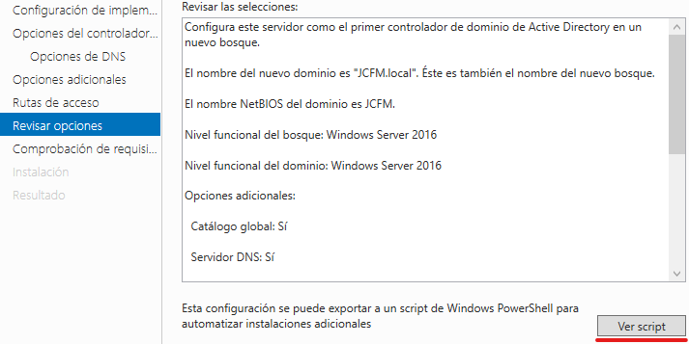

1. Comprobación de requisi… → Realiza una comprobación para ver si todo es correcto y nos dejará instalar el dominio y **pulsamos en instalar**

*(Estas advertencias se pueden pasar por alto lo realmente importante es el check en verde es que está todo correcto)*

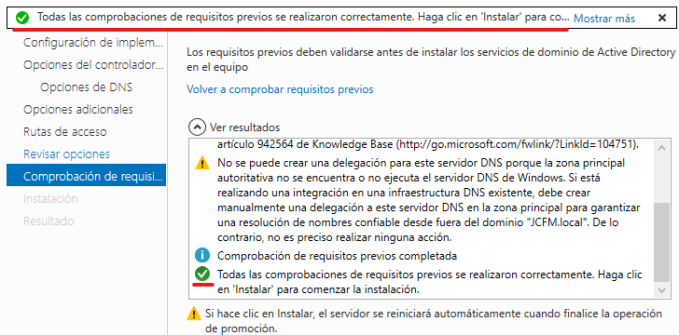

1. Instalación → Se procede con la instalación del controlador del dominio.
2. Resultado → Muestra el resultado final de la instalación y se procederá al reinicio.

Una vez instalado el controlador del dominio, ahora se podrá iniciar sesión como un usuario local del servidor con los usuarios del dominio

Tendríamos que introducir el usuario del dominio y la contraseña.

**Usuario: Administrador**

**Contraseña: F0m3nt0\***

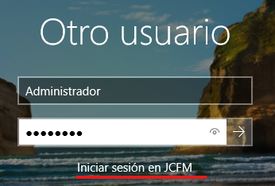

### Comprobar el dominio creado

Si vamos a servidor local podemos comprobar que el grupo de trabajo a cambiado a ser dominio y aparece el nombre del dominio.

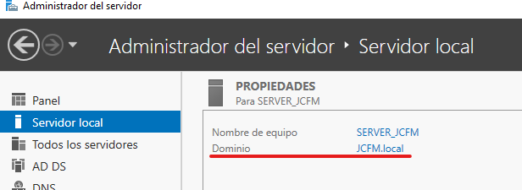

# RA06_a) Se ha configurado el acceso a recursos locales y recursos de red.

## Crear usuarios de dominio

Antes de nada vamos a crear el usuario dominio DirectorJCFM y EmpleadoJCFM

**Usuarios y equipos de Active Directory** dentro de las Herramientas Administrativas

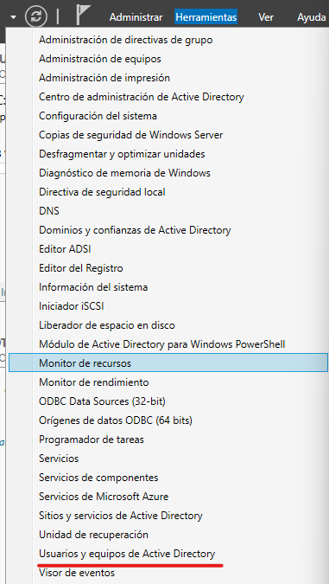

**Users >** **y** **agregamos un nuevo usuario.**

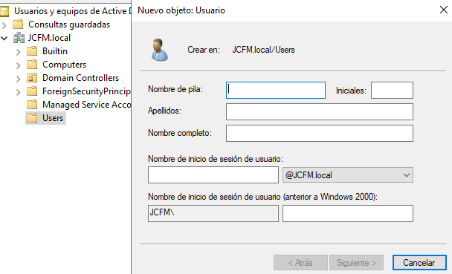

### DirectorJCFM

→ Nombre de usuario: **DirectorJCFM**

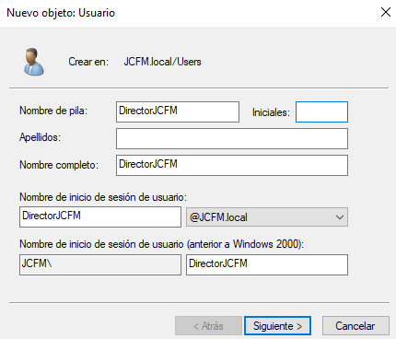

→ Contraseña: **Director1**

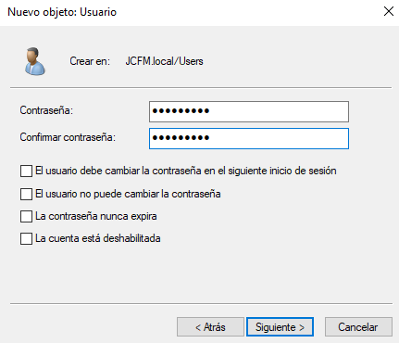

### EmpleadoJCFM

→ Nombre de usuario: **EmpleadoJCFM**

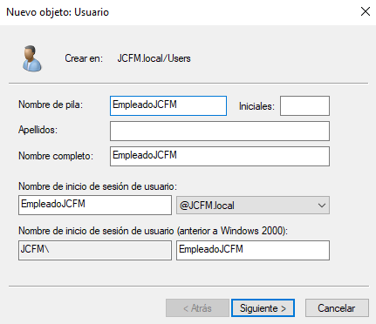

→ Contraseña: **Empleado1**

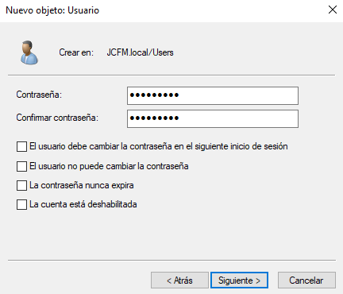

## Crear en el Servidor del dominio la carpeta “TrabajoJCFM"

**En Administración de equipos > Carpetas compartidas> Recursos compartidos y hacemos clic en recurso compartido nuevo...**

Esto abrirá un asistente para crear una carpeta compartida.

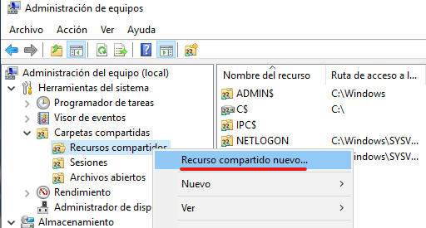

1. **Escribimos la ruta de la carpeta que vamos configurar como compartida.**

*(Si esta carpeta ya existe se ará uso de ella, sino se creará una nueva con el nombre indicado)*

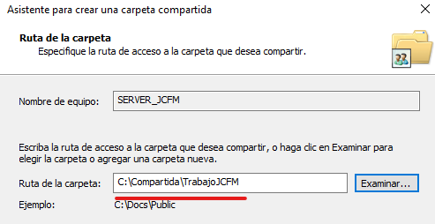

1. En este asistente tenemos la ventana de permisos de la carpeta compartida y podremos elegir los permisos de acceso a la carpeta.

Marcamos **Personalizar permisos y pulsamos en personalizar** para poder asignar permisos diferentes a los usuarios sobre esta carpeta.

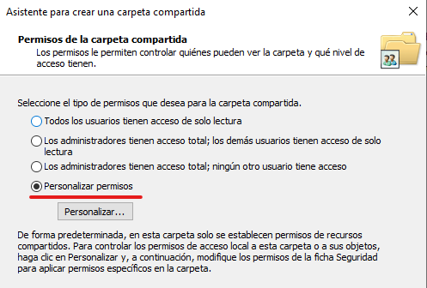

1. Por ultimo si no queremos modificar más permisos ya quedaría finalizar el asistente en la siguiente ventana

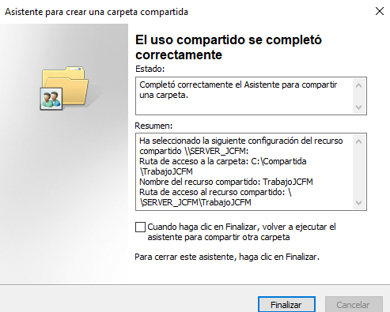

La carpeta TrabajoJCFM ya estaría agregada en recursos compartidos

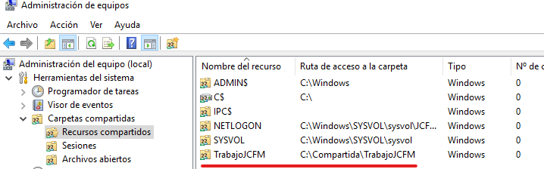

También podemos comprobar que está compartida si vamos a la ruta de la carpeta y mediante las propiedades de esta nos dirigimos a la pestaña **compartir**.

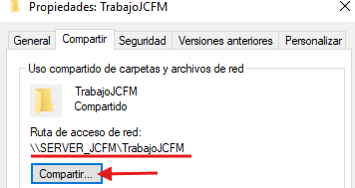

(Esta sería otra forma de compartir la carpeta)

## Permisos en la carpeta “TrabajoJCFM” para los diferentes usuarios (Permisos de red)

### **Usuario dominio: DirectorJCFM (Escritura y lectura)**

En el asistente anterior **entramos en** **Personalizar.** Una vez en la ventana “Personalizar permisos” agregamos el usuario DirectorJCFM de la siguiente manera:

1. **Agregar> Escribimos el usuario en el area de texto el nombre del usuario**

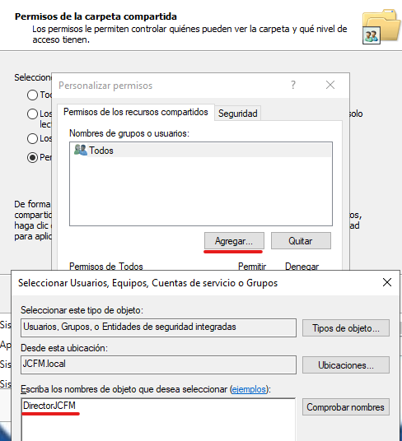

1. **El usuario DirectorJCFM está agregado**, ahora vamos a asignarle los permiso de escritura y lectura.



Para ello simplemente marcamos dichas opciones:

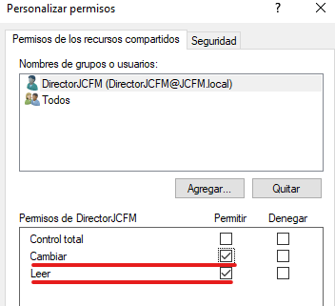

### **Usuario dominio: EmpleadoJCFM (Lectura)**

1. Para este usuario vamos a asignarle el permiso de lectura desde las propiedades de la propia carpeta. Para ello vamos donde se ubica:

**Botón derecho > Propiedades > Compartir > Uso compartido avanzado**

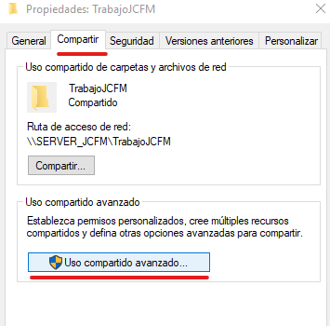

**Permisos**

*(Recordar siempre tener activado compartir esta carpeta)*

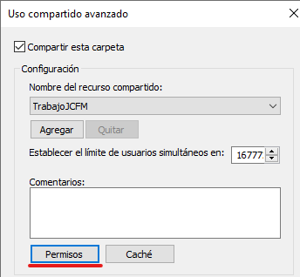

Se puede ver que estamos en la misma ventana “Personalizar Permisos”

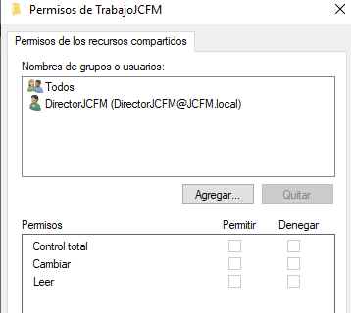

1. Ahora quedaría agregar el usuario EmpleadoJCFM y darle solamente el permiso de Lectura

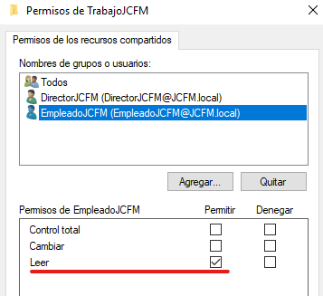

(Ninguno de los dos usuarios tiene control total sobre la carpeta)

## Permisos en la carpeta “TrabajoJCFM” para los diferentes usuarios (Permisos NTFS “Locales”)

Vamos a la carpeta TrabajoJCFM > Propiedades > Seguridad > **opciones avanzadas**

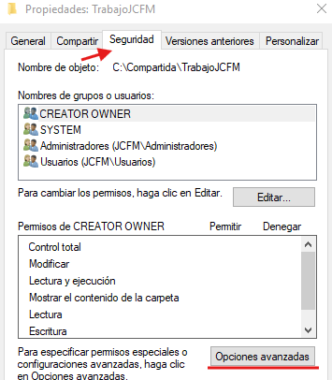

**Deshabilitamos las herencias**

*(Si no hacemos esto no podremos modificar los permisos ya que heredan de otros)*

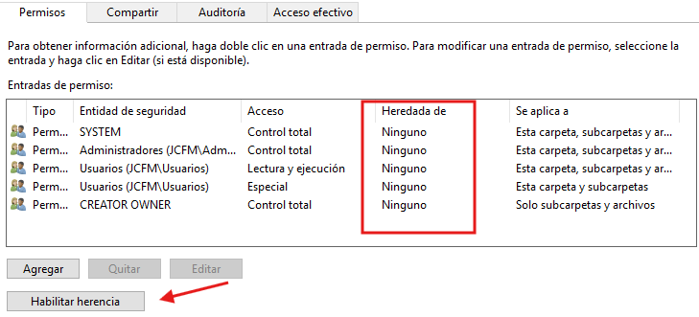

Seguridad > **Editar**

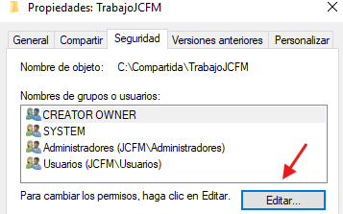

**Agregar**

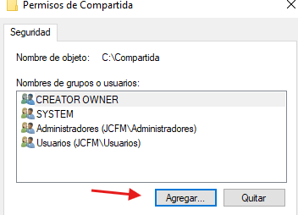

Agregamos los usuarios:

### DirectorJCFM

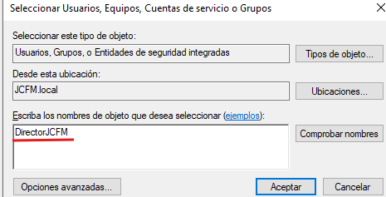

Le asignamos los permisos para Lectura y escritura que equivalen a los siguientes:

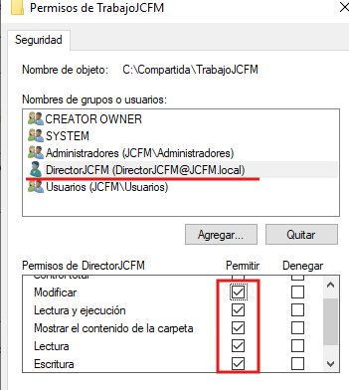

### EmpleadoJCFM

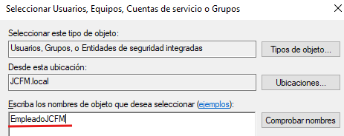

Le asignamos los permisos para Lectura que equivalen a los siguientes:

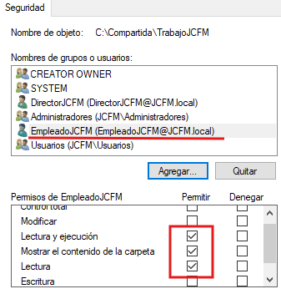

## Preparar windows10 visualizar la carpeta compartida y permisos con ambos usuarios

Necesitamos una maquina virtual Window10 con la configuración de red adaptador puente

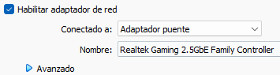

### Configurar la red estática

Una vez iniciado cambiaremos de red a IP estática:

*\*IP:Tiene que tener un host asignado dentro del rango de redes*

*Puerta de enlace: IP del router

*DNS preferido: IP del windows server

*DNS alternativo: IP google por ejemplo para tener conexión a internet

**IP: 192.168.1.50**

**Máscara Subred: 255.255.255.1**

**Puerta enlace: 192.168.1.1**

**DNS preferido: 192.168.1.5**

**DNS alternativo: 8.8.8.8**

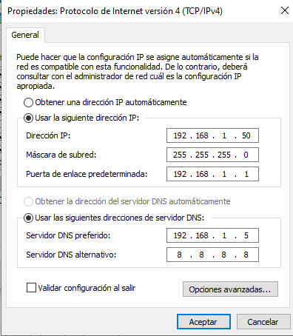

### Cambiar nombre del equipo y nombre dominio

**Propiedades del equipo > Configuración avanzada del sistema**

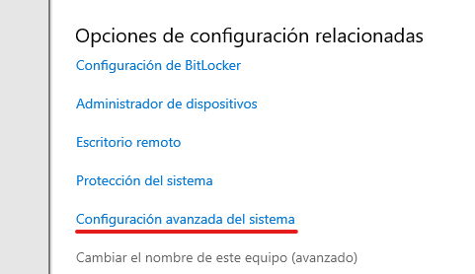

Cambiamos el nombre del equipo y **marcamos la opción Dominio junto al nombre del dominio.**

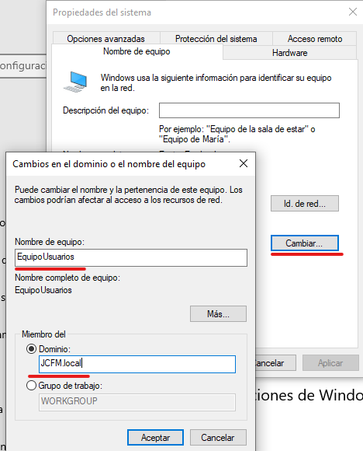

Nos pedirá el usuario y la contraseña del administrador del servidor para unirse al dominio

**Usuario: Administrador**

**Contraseña: F0m3nt0\***

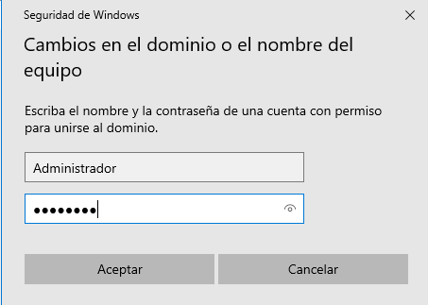

Mostrará un mensaje indicando que se ha unido al dominio y pedirá un reinicio para aplicar los cambios.

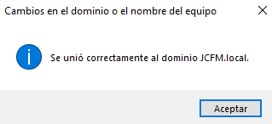

### Comprobar que se ha unido al dominio JCFM.local

Se puede comprobar que se ha unido al dominio si vamos a:

**Windows server > Usuarios y equipos de active directory > Computers**

y aparece el equipo con su nombre:

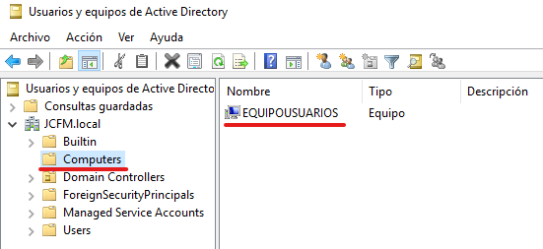

### Usuario DirectorJCFM desde el Windows10

Si vamos al Windows10 podemos ver que ahora nos aparece un login diferente donde podemos introducir los diferentes usuarios creados en el dominio

1. Vamos a introducir el usuario “DirectorJCFM” y la contraseña “Director1”

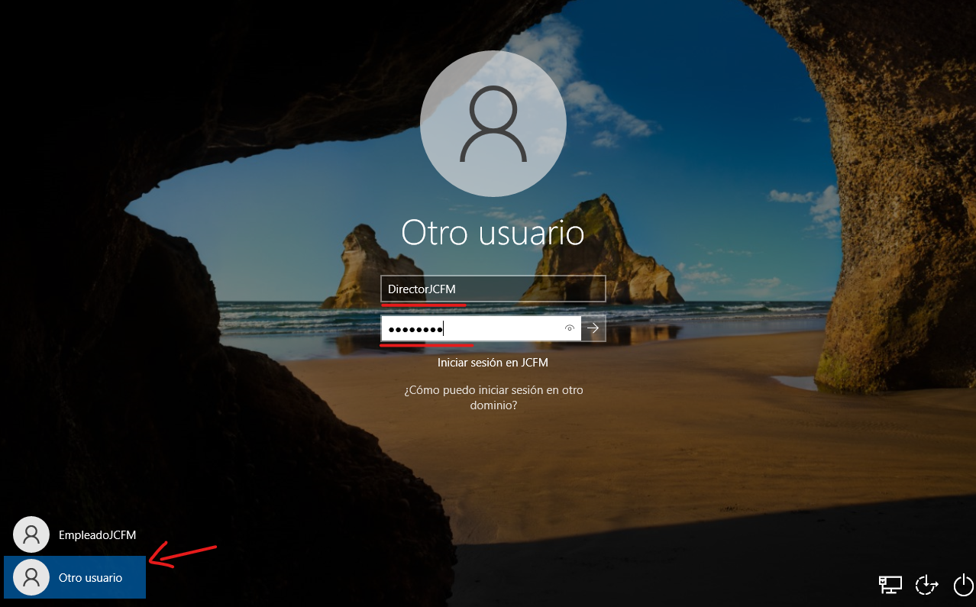

1. Ahora tendremos que activar la detención de redes y activar el uso compartido de archivo para ello vamos a **“Opciones de Uso compartido”**

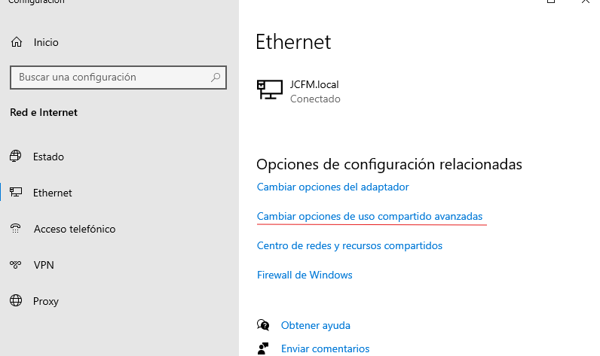

1. **Activamos la detención de redes y el uso compartido de archivos e impresora (Privado y dominio)**

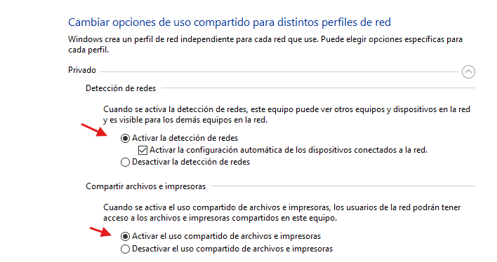

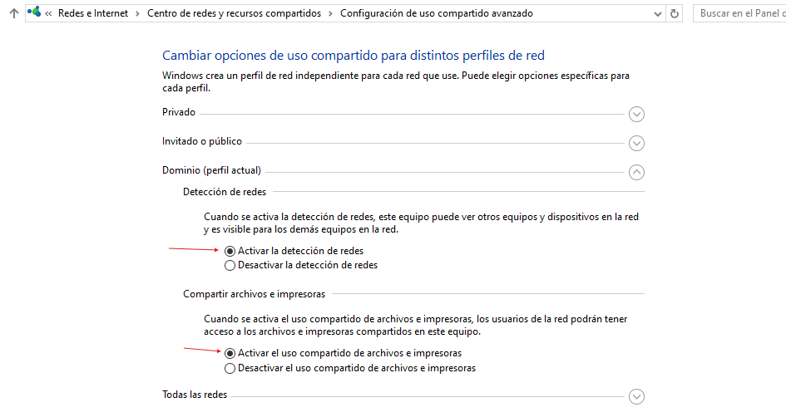

1. **En red entramos en Server_JCFM** que es nuestro servidor

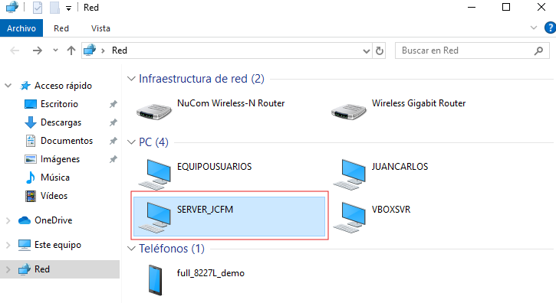

1. Podemos ver la carpeta **TrabajoJCFM**

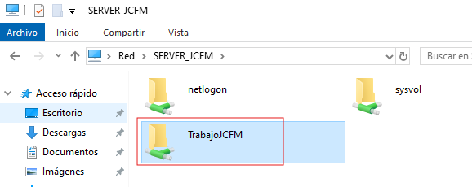

Si entramos en las propiedades de la carpeta podemos ver los permisos

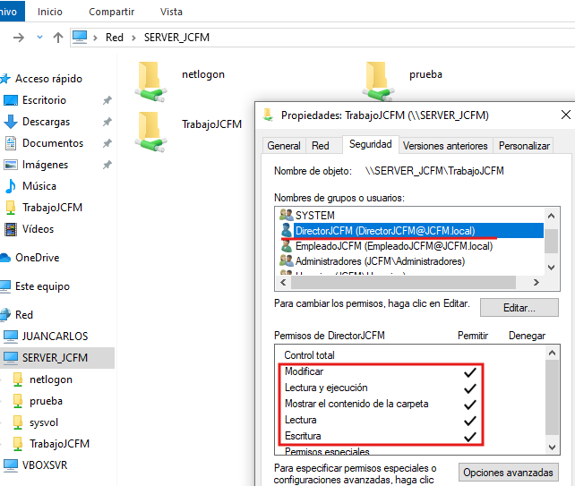

1. En esta carpeta podremos tanto escribir como leer.

**Escritura: Creamos un txt**

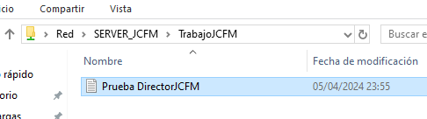

**Lectura: Abrimos el txt**

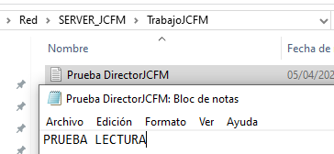

### Usuario EmpleadoJCFM desde el Windows10

Y el mismo proceso para el otro usuario. cerramos sesión e iniciamos con Empleado

1. **Usuario “EmpleadoJCFM” y la contraseña “Empleado1”**

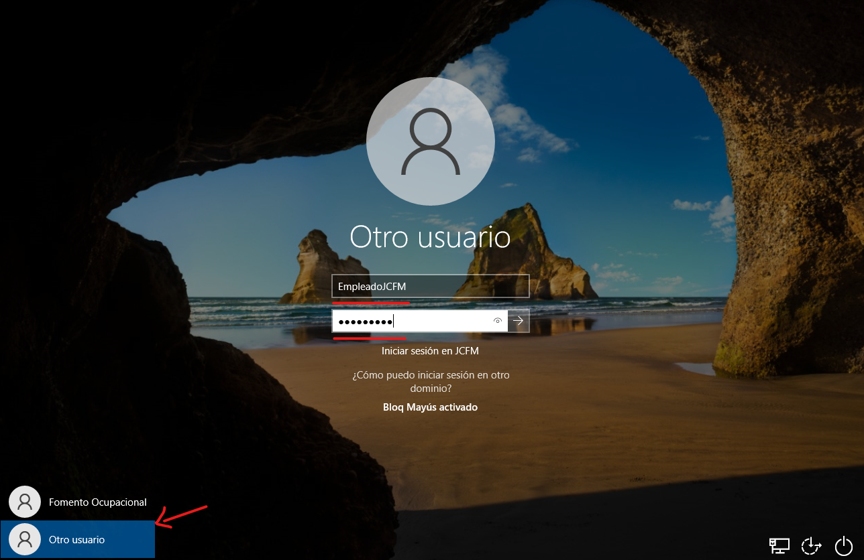

1. El proceso de activar el uso compartido es el mismo.
2. **En red entramos en Server_JCFM** y a la carpeta **TrabajoJCFM**

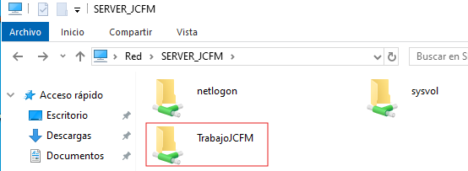

Si entramos en las propiedades de la carpeta podemos ver los permisos

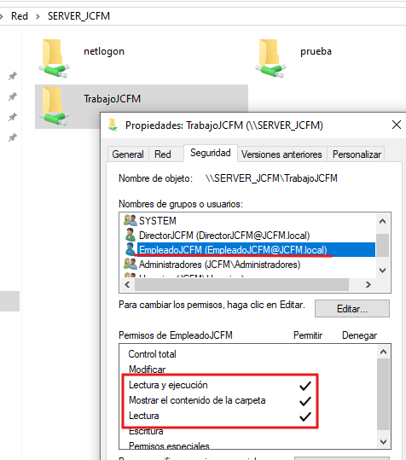

1. Entramos en TrabajoJCFM podremos ver el archivo creado anteriormente con Director

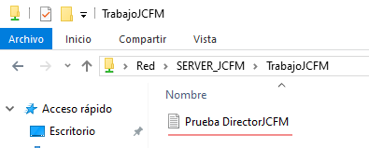

1. En este usuario **tenemos permiso de lectura pero no de escritura**

**Intento de Escritura: Crear un txt**

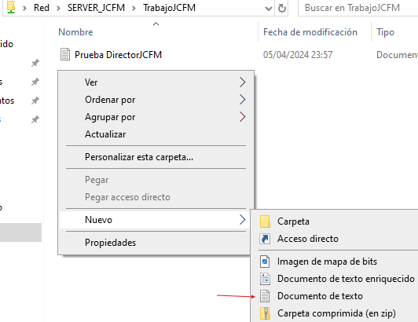

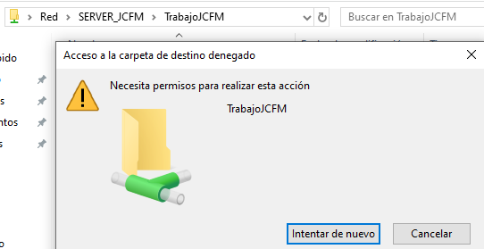

**Lectura: Abrimos el txt**

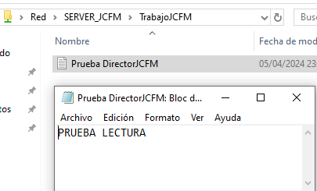

# RA06_d) Se ha accedido a los servidores utilizando técnicas de conexión remota.

## En una máquina con Windows 10 configurar el acceso remoto a dicha máquina.

Los pasos a seguir son los siguientes:

1. Panel de control

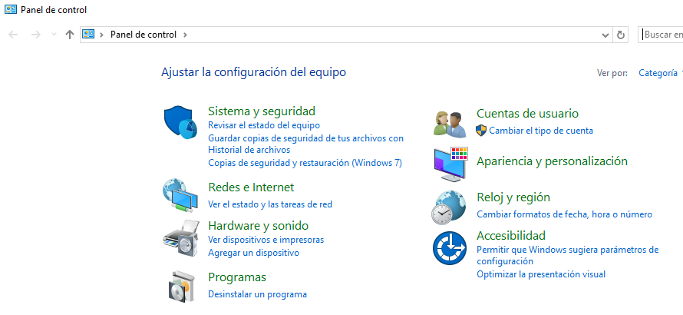

1. Sistema y seguridad

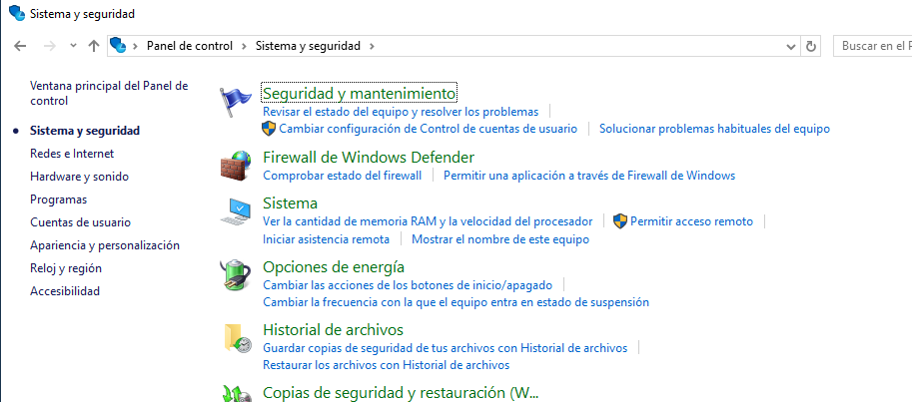

1. Sistema

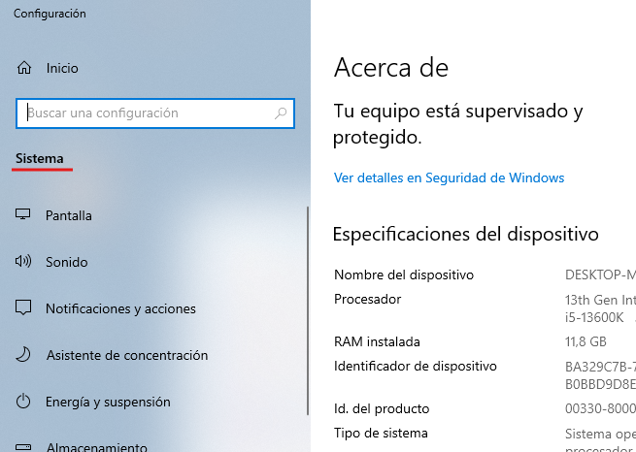

1. Escritorio remoto

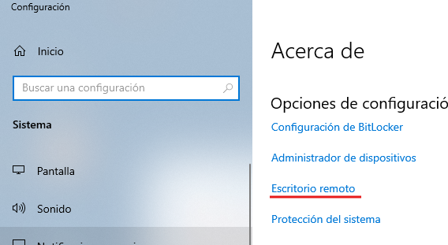

1. Activar > Confirmar

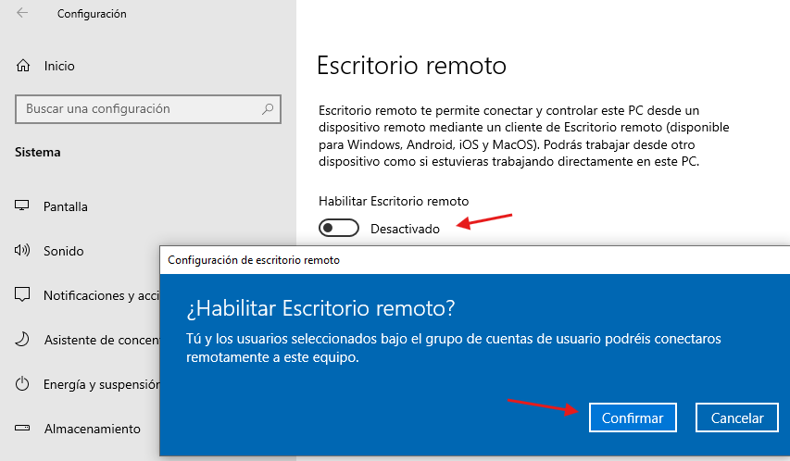

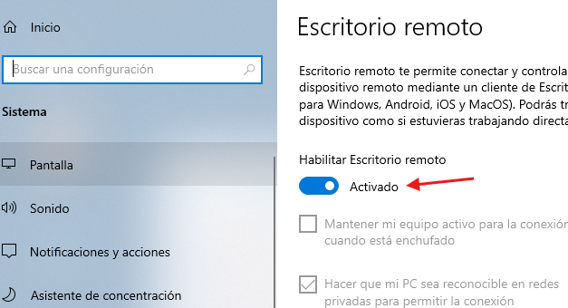

1. Otra forma sería desde Sistema > Configuración avanzada del sistema

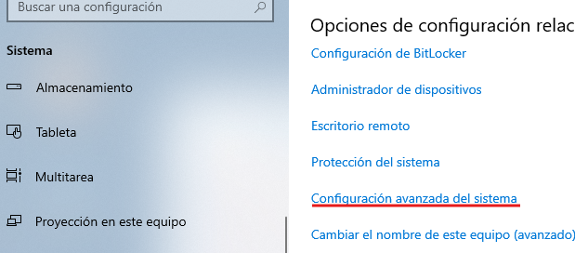

1. Acceso remoto > Permitir conexiones de Asistencia remota a este equipo

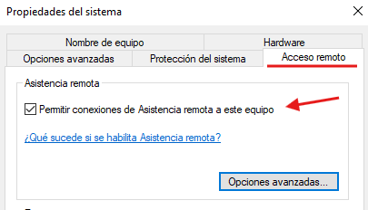

Por último comentar que es bastante habitual mejorar la seguridad de este servicio seleccionando los usuarios autorizados para realizar conexiones remotas

Desde la misma ventana **Acceso remoto > Seleccionar usuarios...**

